ГЛАВНАЯ СТРАНИЦА
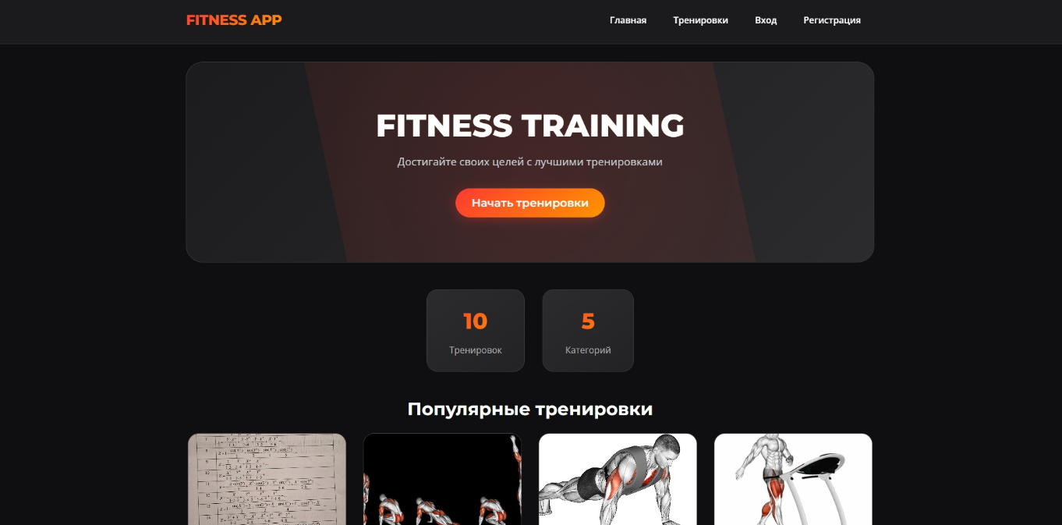
Рисунок 1 — Главная страница с популярными тренировками и статистикой
РЕГИСТРАЦИЯ И ВХОД
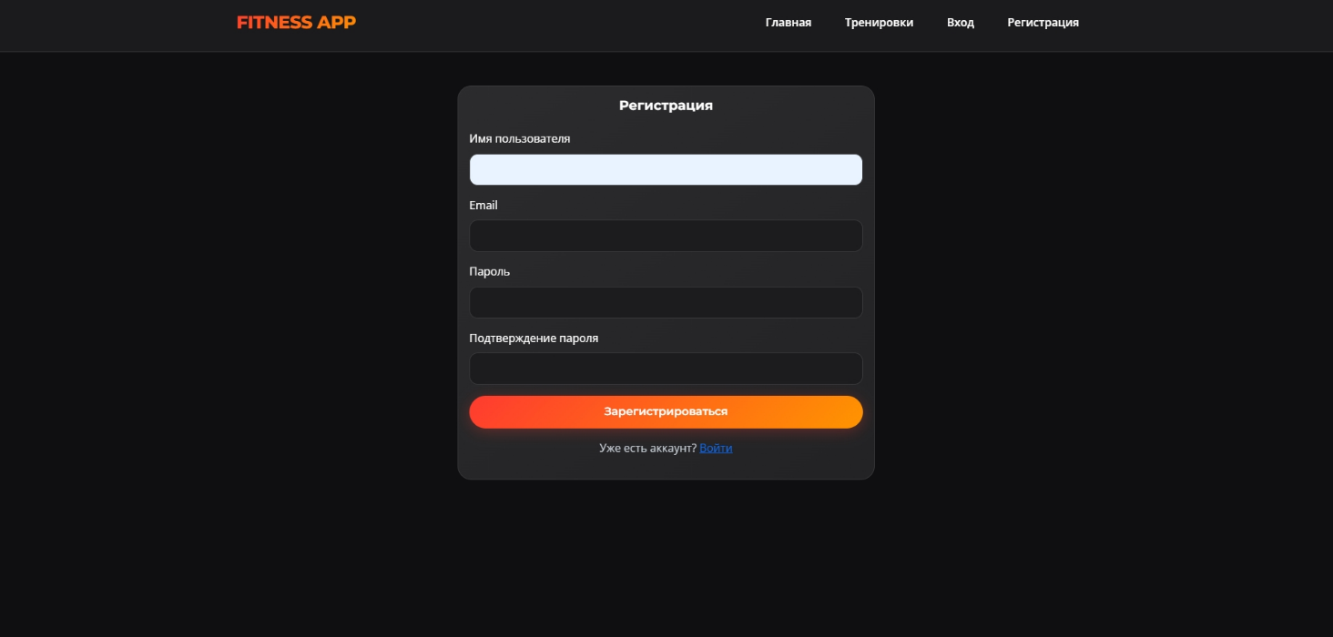
Рисунок 2 — Форма регистрации нового пользователя
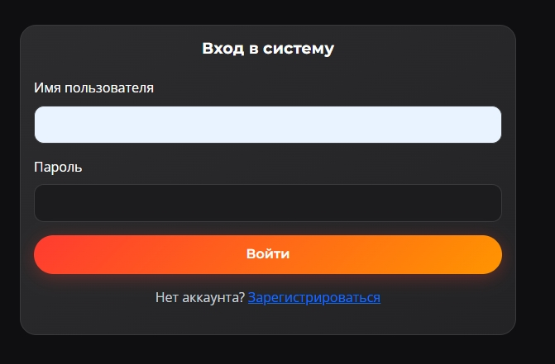
Рисунок 3 — Форма входа с JWT-аутентификацией
Рисунок 4 — Отображение имени пользователя в навбаре после входа
КАТАЛОГ ТРЕНИРОВОК
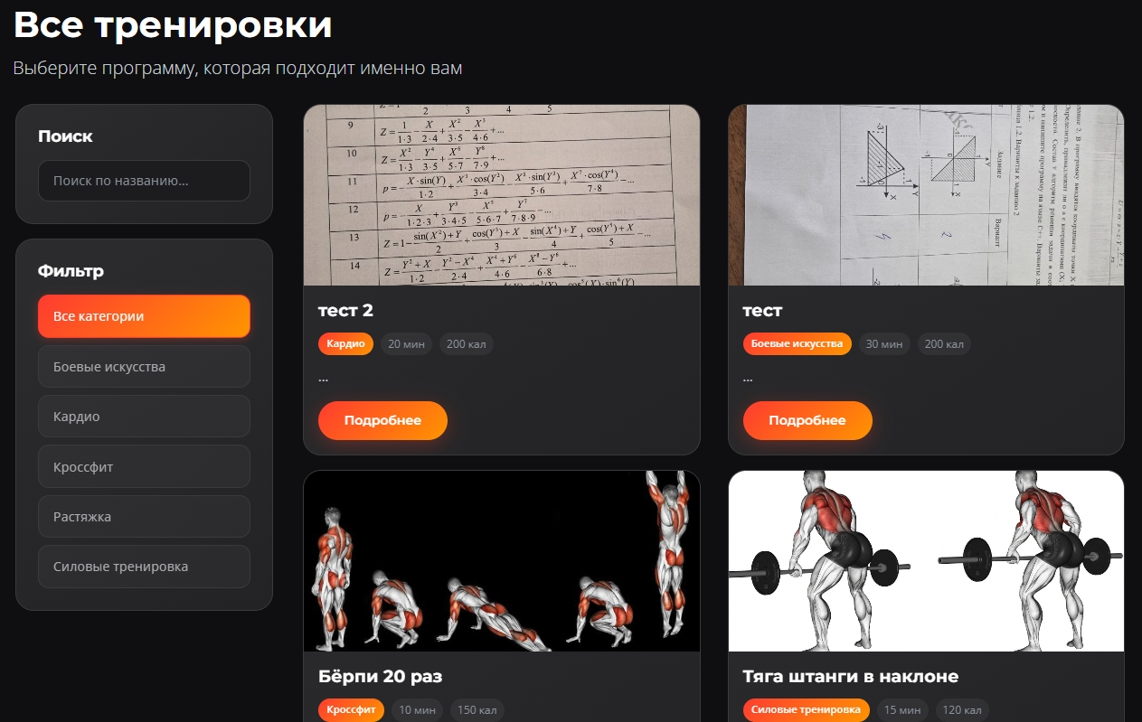
Рисунок 5 — Страница со списком всех тренировок
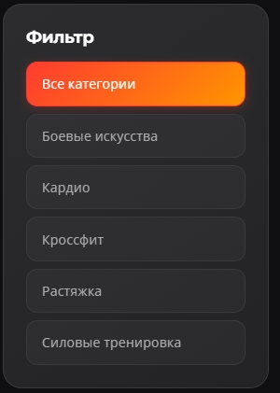
Рисунок 6 — Фильтрация тренировок по категориям
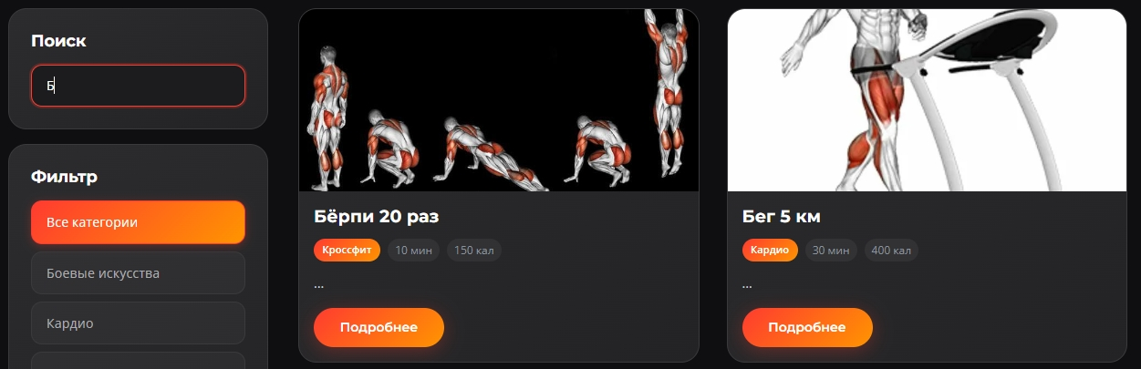
Рисунок 7 — Поиск тренировок по названию
ДЕТАЛЬНАЯ СТРАНИЦА ТРЕНИРОВКИ
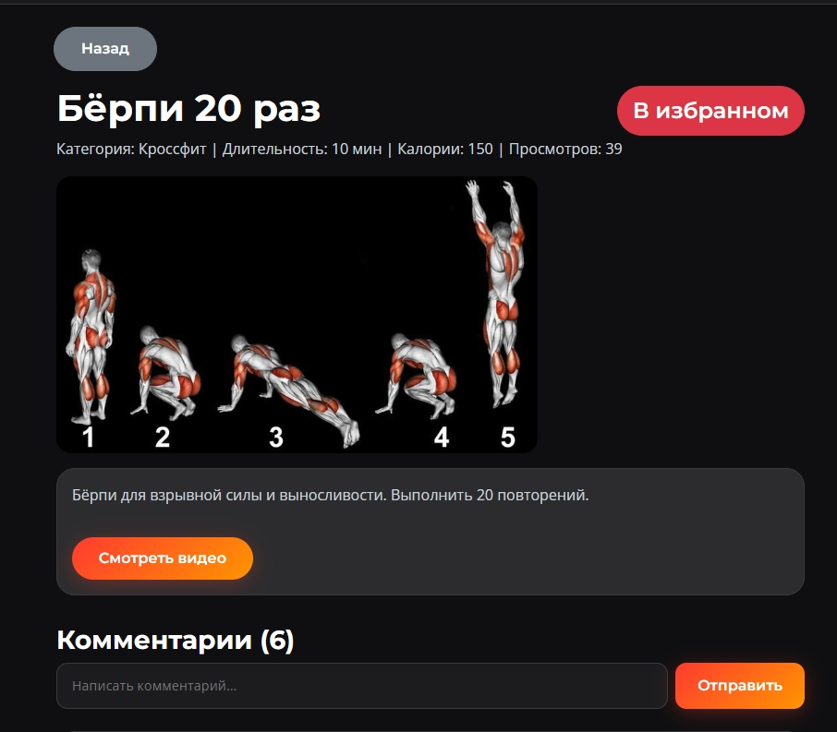
Рисунок 8 — Детальная страница тренировки с описанием и просмотрами
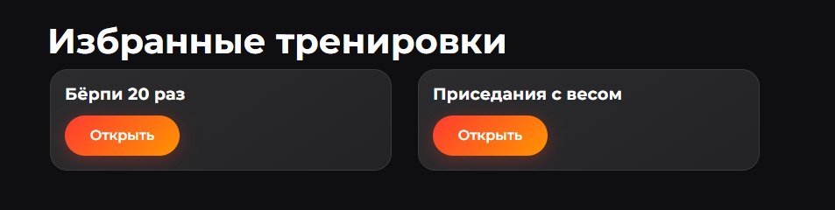
Рисунок 9 — Добавление тренировки в избранное
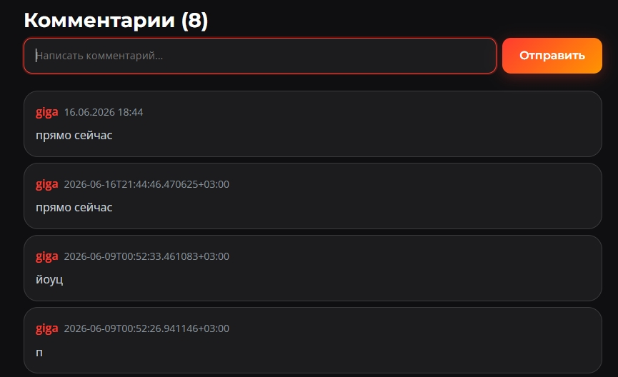
Рисунок 10 — Блок комментариев с WebSocket (real-time обновление)

УПРАВЛЕНИЕ ТРЕНИРОВКАМИ
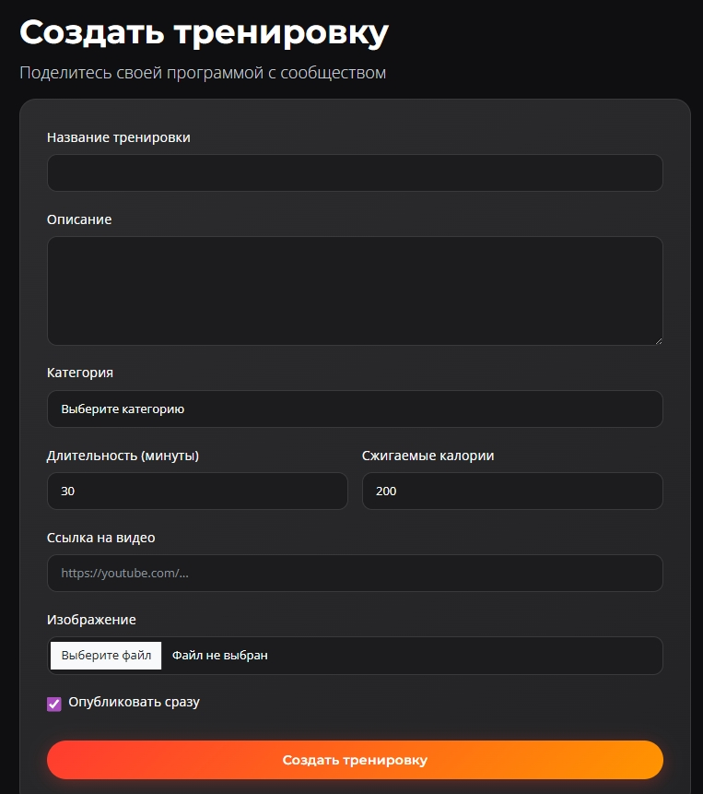
Рисунок 11 — Форма создания новой тренировки с загрузкой изображения
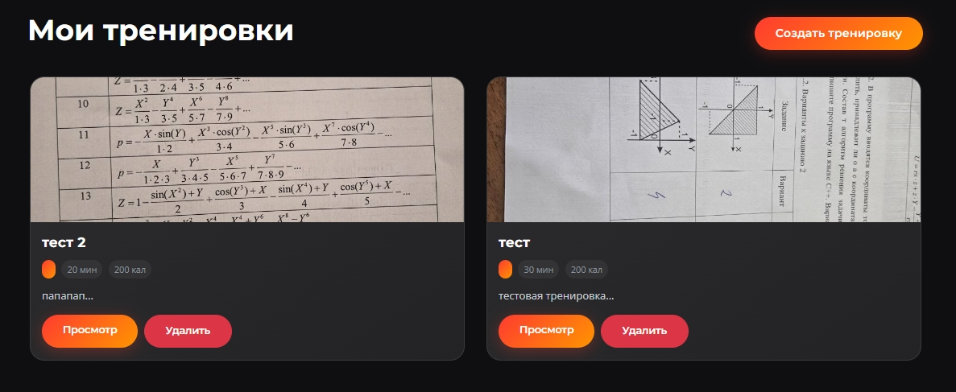
Рисунок 12 — Страница «Мои тренировки» со списком созданных пользователем тренировок
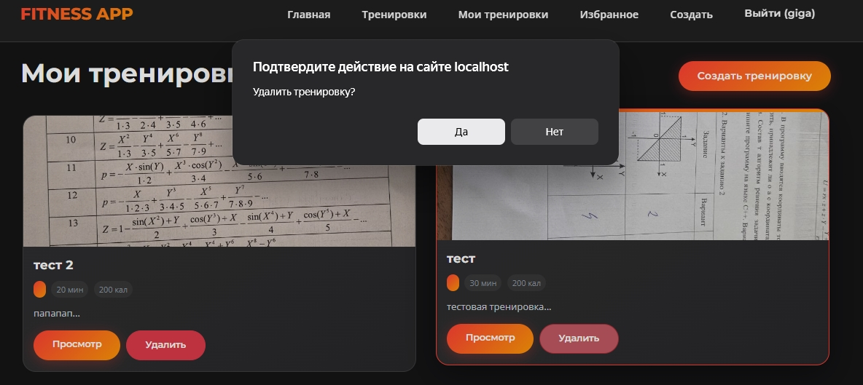
Рисунок 13 — Удаление тренировки (подтверждение)
АДАПТИВНАЯ ВЁРСТКА
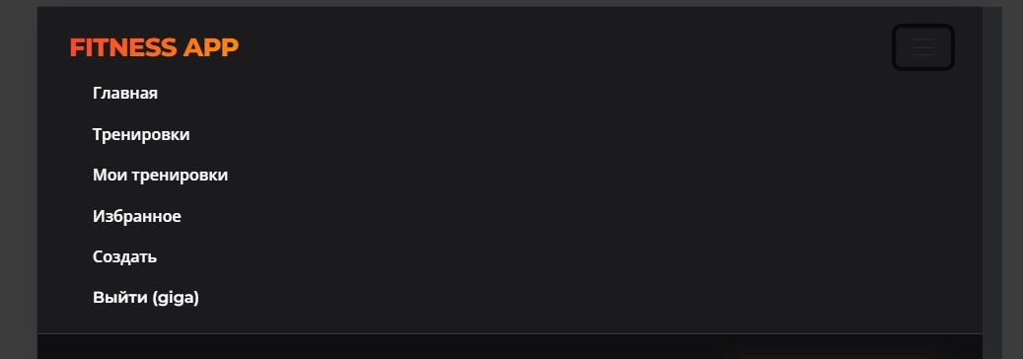
Рисунок 14 — Отображение сайта на мобильном устройстве (бургер-меню)
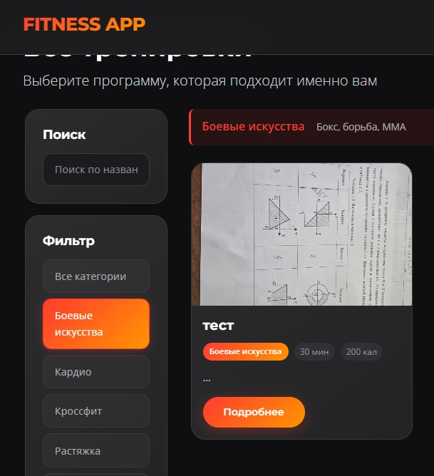
Рисунок 15 — Адаптивное отображение карточек тренировок на планшете
АДМИН-ПАНЕЛЬ
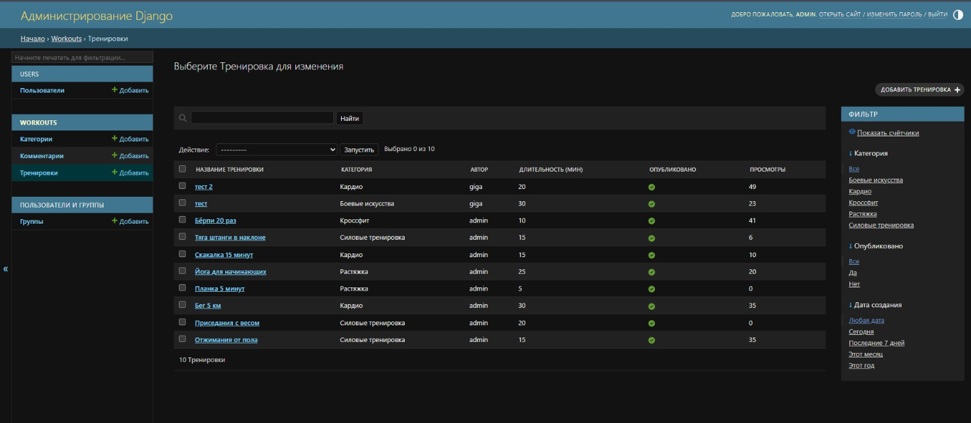
Рисунок 16 — Django Admin — список тренировок
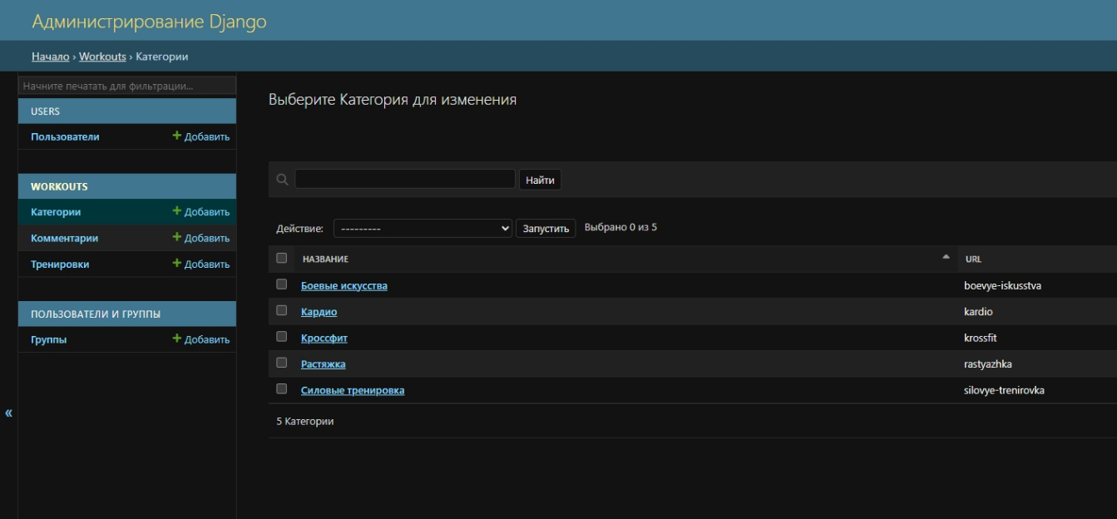
Рисунок 17 — Django Admin — управление категориями
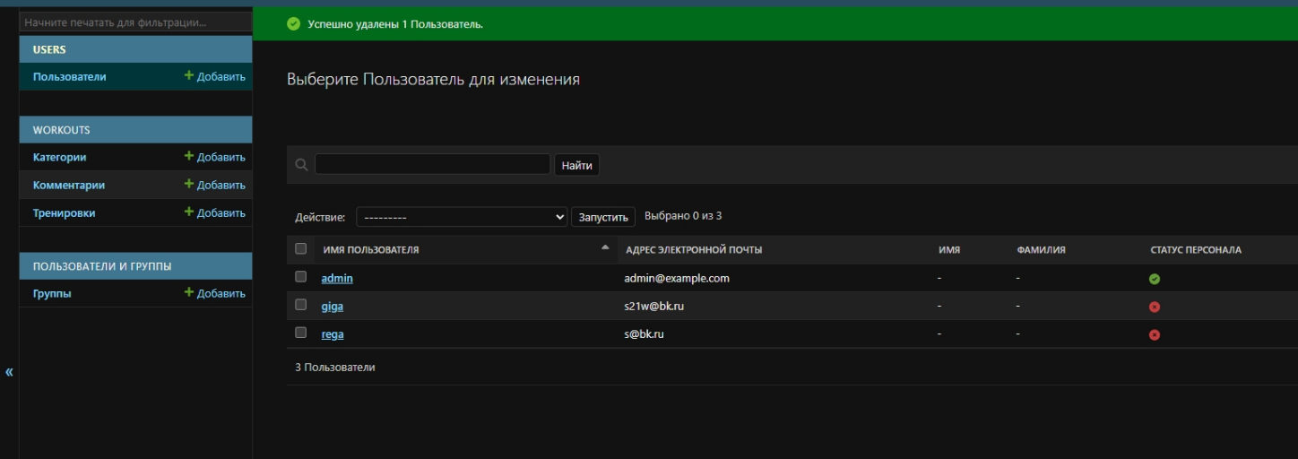
Рисунок 18 — Django Admin — управление пользователями

